Цифровий бізнес та його безпека, 28 - 29 жовтня 2026
Місце проведення: м. Київ - онлайн

Навчальна програма «Цифровий бізнес та його безпека» проходить в межах місячника кібербезпеки, та продовжує цикл навчальних програм на замовлення Департаменту промисловості та розвитку підприємництва Київської міської державної адміністрації та присвячена практичним інструментам та трендам ведення цифрового бізнесу реального сектору економіки та його кіберзахисту, шляхом застосування новітніх технологій, використання міжнародного та українського досвіду в сучасних реаліях.
09:30 – 10:00 | ПРОГРАМА першого дня,  Середа, 28 жовтня, 2026  Вітальна кава, реєстрація
10:00 - 10:05  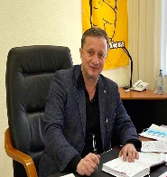 | Володимир Костіков, директор Департаменту промисловості та розвитку підприємництва КМДА - вітальне слово
10.05 – 10.20  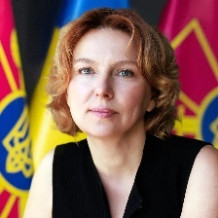 | Оксана Ферчук, Міністр цифрової трансформації України – вітальне слово. Чекаємо підтвердження (запрошена)  (онлайн- включення)
10.20 – 10.30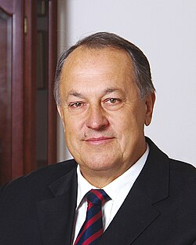 | Микола Засульський, президент Київської ТПП – вітальне слово
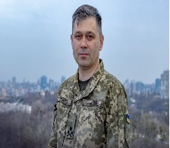  10.30 – 11.15  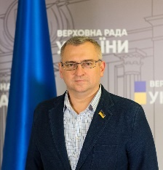 | - Державно-приватне партнерство у сфері цифрового бізнесу та кібер захисту (виступ онлайн) . Чекаємо підтвердження – запрошений.  (онлайн- включення)  Спікер – Олександр Потій, Голова Державної служби спеціального зв’язку та захисту інформації України, доктор технічних наук, професор, бригадний генерал  - Законодавче забезпечення сфери кібербезпеки,  - Проблемні питання бізнесу.  (онлайн- включення)  Спікер – Олександр Федієнко, народний депутат Верховної Ради України, член Комітету з питань національної безпеки, оборони та розвідки (виступ online)
11.15 – 11.25  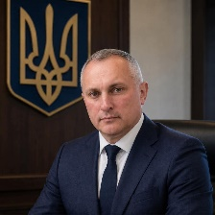 | - Кібервійна з росією : нові виклики та загрози. Практичні поради для бізнесу  (онлайн- включення)  Спікер – Сергій Демедюк, головний науковий співробітник Національної академії Служби безпеки України (доцент - докор юридичних наук).  Радник Голови правління Інституту дослідження кібрвійни (ICWR).  Керуючий та адвокат Адвокатського бюро «ДЕМЕДЮК».  В минулому: керівник Департаменту кіберполіції та заступник Секретаря РНБО України з питань державної і громадської безпеки та питань забезпечення національної кібербезпеки.
11.30 – 12.15    11.45– 12.15  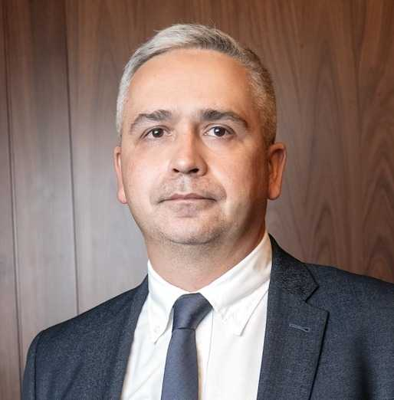 | - Що таке кібербезпека на результат та як інвестувати в кіберзахист?  - Проблемні питання бізнесу  Спікер – Віталій Якушев, СЕО 10Guarts, фахівець з інформаційних технологій і захисту даних, досвідчений менеджер з управління інноваційними проєктами. Має понад 13 років досвіду роботи в кібербезпекових проєктах. Тренер та спікер з питань кібербезпеки. Голова Комітету з кіберстійкості бізнесу Асоціації професіоналів корпоративної безпеки України (АПКБУ).  - Координація діяльності органів державної влади з питань кібербезпеки в умовах війни;  - Взаємодія з бізнесом;  - Актуальні ініціативи НКЦК (онлайн- включення)  Спікер – Сергій Прокопенко, керівник управління забезпечення діяльності НКЦК Апарату РНБО України (виступ online)
 | - Стійкість бізнесу в умовах війни: як забезпечити безперервність роботи за будь-яких обставин  Поговоримо про:  - Енергетична стійкість. Як забезпечити роботу підприємства під час тривалих відключень електроенергії.;  - Телекомунікаційна стійкість. Резервування інтернет-каналів, незалежні маршрути передачі даних та безперебійний зв’язок;  - Цифрова стійкість. Резервне копіювання, географічне рознесення даних та відновлення інформаційних систем після аварій  Спікер – Антон Костюк, керівник департаменту будівництва та розвитку мережі UTELS, 15 років досвіду у сфері телекомунікацій, Поєднує інженерну експертизу, управління інфраструктурними проєктами та практичний досвід відновлення телекомунікаційних мереж в умовах воєнних викликів.
  11:55 – 12:15  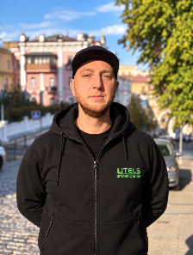 | ПРОГРАМА  Вітальна кава, реєстрація
12:15 – 12:45 | Кава з перервою на обід
12:45 -13:45  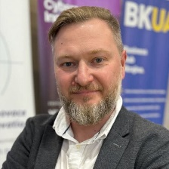 | - Кіберзахист для бізнесу  Спікер - Максим ЛЕБЕДЕНКО, заступник директора «Секʼюриті Експерт Груп»
13:45 -14:45  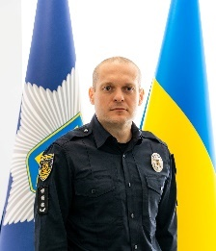 | - Протидія кібершахрайству.  (онлайн- включення)  Спікер – Олександр УЛЬЯНЕНКОВ, заступник начальника управління оперативного реагування Департаменту кіберполіції Національної поліції України (виступ онлайн) Запрошений – чекаємо підтвердження
14:45 -15:20  15:20 -16:00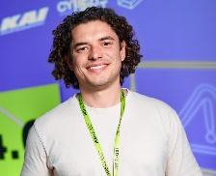 | - Урок з кібервиживання: Як захистити торгово-виробничий бізнес та інфраструктуру в умовах масових кібератак  Поговоримо про:  - 5 невідкладних кроків з кібергігієни та імпортозаміщення софту агресора, які можна впровадити вже сьогодні;  - те, як хакери зламують великі компанії через дрібних підрядників (Supply Chain Attacks);  - як побудувати комплексну безпеку підприємства «під ключ» за допомогою прозорої дорожньої карти з 6 зрозумілих кроків: від аудиту та сегментації мереж до цілодобового супроводу SOC 24/7.  Спікер – Андрій Шевцов, директор з інформаційної безпеки ТОВ СПЕЦБАЙТ  - Кіберполігон як новий стандарт корпоративної освіти.  Спікер – Максим ПЕТЛЬОВАНИЙ, Partnership Manager Сyber Unit Technologies, понад два роки досвіду у сфері кібербезпеки та понад вісім років у сфері освіти. Спеціалізується на організації національних змагань з кібербезпеки (CTF), тренінгах із кібергігієни та цифрової стійкості для державного і приватного секторів. Співпрацює з CRDF Global, USAID та НКЦК над розвитком кіберосвіти й формуванням національної кіберстійкості України
16:00 -16:40 | - Сучасні кіберзагрози для телеком бізнесу та практичний підходи до захисту – сервісна модель  Спікер – VODAFONE UA, запрошений
16.40 – 17.10  17.10 – 17.40  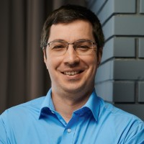 | - Складові системи кібербезпеки в компаніях. Практичні кейси.  Спікер – Андрій МИХАЛЮК, СЕО - CoreWin дистриб’ютора програмного забезпечення для комерційних та некомерційних організацій будь-яких масштабів. Постачаємо та впроваджуємо програмні рішення з аналізу даних, захисту інформації, управління ризиками та оптимізації бізнес-процесів через розгалужену мережу партнерів.Тільки за останній рік ми підібрали і впровадили софт для 260 задоволених клієнтів. Продуктовий портфель містить програмне забезпечення відмічене Gartner, G2 та іншими міжнародними компаніями.  - Забезпечення стійкості цифрових муніципальних сервісів.  (онлайн- включення)  Спікер – Олександр ВОЛОЩУК, заступник директора з питань кібербезпеки, SOC КМДА
17:40 -18:00  | - Як побудувати комплексний кіберзахист бізнесу в реаліях сьогодення  Спікер – Роман Заруцький, провiдний технiчний спецiалiст ESET в Українi
ПРОГРАМА другого дня (онлайн),
Четвер, 29 жовтня, 2026
9.45 – 10.00 | Ранкова кава для спікерів
10:00 – 10:45 | - Дія бізнес – цифрова держава  (онлайн- включення)  Спікер – Запрошений, Державне підприємство «Дія» запрошений  .
10.45 – 11.25   | - Цифрові активи бізнесу – що насправді ваше, а що ви орендуєте  Поговоримо про:  - Мапа цифрових активів: що належить вам, а що ви орендуєте у Meta та Google;  - Доступи до сайту, домену й аналітики – де саме бізнес втрачає контроль;  - Рекламні кабінети: як не втратити бюджети та історію оптимізації;  - Кому, коли і як передавати права підрядникам;  - Фінансова безпека при діджиталізації бізнесу;  - Реальні кейси з практики.  Спікер – Лейла Ассіде, практикуючий діджитал-маркетолог і SMM-спеціаліст, консультант з просування для бізнесу в міжнародних проєктах (ПРООН, DRC, USAID, GIZ тощо), експерт із системного digital-просування з досвідом понад 15 років.  Засновниця та співвласниця агенції повного циклу Studio of Business Solutions (@sbr.insta). Співвласниця піцерії IQ Піца. Допомагає бізнесам будувати стабільний потік клієнтів, ставати впізнаваними та масштабуватися на ринки України, Європи, Близького Сходу та США.
 | - Роль керівника цифрового бізнесу в забезпеченні стійкості бізнес процесів .  (онлайн- включення)  Спікер: - Артем Жилін, начальник управління Державного центру кіберзахисту Держспецзв'язку, полковник, к.т.н., доцент  - Цифрова безпека бізнесу в соціальних мережах  Поговоримо про:  - Про безпеку в соціальних мережах;  - Головні загрози для бізнесу;  - Помилки, які роблять найчастіше;  - Як захистити свої активи. Практичні поради.  Спікер: - Ольга Пилипчук, CEO&Founder Маркетингової агенції “MetricUP”
  11:25 – 11:55
  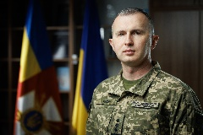
  11.55 – 12.35 
12:35 – 12:55 | Кава з перервою на обід
12:55 -13:45  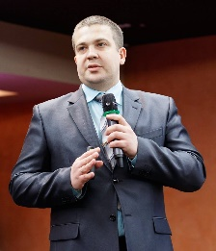 | - Кібергігієна в умовах війни: синергія українського досвіду та європейських підходів  (онлайн- включення)  Спікер – Сергій Конюшок, заступник начальника Інституту (з наукової роботи) Інституту спеціального зв’язку та захисту інформації Національного технічного університету України "Київський політехнічний інститут імені Ігоря Сікорського", кандидат технічних наук, доцент (виступ онлайн)
13:45 – 14.15 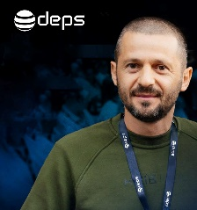 | - Як бізнес навчився працювати без світла: від кав'ярні до великого заводу  Поговоримо про:  - Впровадження систем резервного живлення та накопичення енергії — від малого бізнесу до промислових об’єктів;  - Як заробляти на системах накопичення енергії (BESS) — використання ринку «на добу наперед» (РДН) для комерційного арбітражу електроенергії;  - Резервне живлення з нульовим часом перемикання для серверів і промислового обладнання на базі LiFePO₄-накопичувачів енергії.  Спікер – Олексій Омельченко, керівник напряму сонячної енергетики та накопичення енергії
14:15 -15:15 | - Cynet All-in-One: Як отримати 360° захисту без десятка окремих продуктів;  - Практичні поради в умовах війни.  Спікер - Микита ШУЛЬГА, інженер підтримки продажів, NWU (виступ онлайн)
15.15 – 16.15   | - Кращі практики посилення кіберстікості через інтерактивне навчання та симуляційні кризові вправи (Tabletop Exercises)  Поговоримо про:  - Використання інтерактвних платформ для тренінгів з кібергігієни (формування індивідуальних та групових ризик-профілів)  - Організація та проведення настольних симуляційних вправ по гібридним сценаріям (модель кризовго центру)  - Співпраця з міжнародними організаціями ( важливість проектного офісу)  Спікер - Валерій Цюпа, СЕО НЗ «Міжнародна Кібер Академія (група компаній ISSP), провідний експерт у напрямку розвитку кіберстійкості організацій, впровадження проектів розвитку та Міжнародної технічної допомоги (МТД). Має багаторічний досвід роботи у корпоратвному секторі та на Державній службі. Нагороджений медалями Міністерства Оборони України (2022), Державної Прикордонної Служби (2024), відзнаками МВС ( 2015-2019).  За останні 5 років був керівником навчальних та дослідницьких проектів підтриманих провідними міжнародними організаціями, зокрема з Консультативною місією ЄС в Україні (EUAM), Посольством США в Україні, МЗС Естонії (ESTDEV), USAID\PACT, Европейським Інститутом Інновацій та Технолгоій (EIT HEI).  Понад 17 000 осіб в Україні за останні 5 років пройшли в МКА інтерактивні курси «Основи кібергігієни» , Європейські практики GDPR, та ін.
16.15 – 17.45  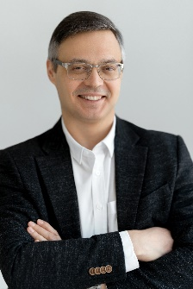 | - Безпека цифрового бізнесу: сучасні вимоги, практичні виклики та комплексні рішення  Поговоримо про:  - Сучасні вимоги до кібербезпеки бізнесу — зміни законодавства та нові підходи до захисту інформації.  - Актуальні кіберризики — основні загрози для інформаційних систем і безперервності діяльності підприємств.  - Безпечна цифрова взаємодія — захист інформації під час інтеграції з державними системами та системами партнерів.  - Комплексний кіберзахист — оцінювання ризиків, проєктування та впровадження ефективних заходів безпеки.  - Кіберстійкість бізнесу — забезпечення надійності інформаційних систем, резервування та відновлення після інцидентів.  Спікер – Олександр Колесник, CEO Медирент, експерт із побудови складних інформаційних систем та кібербезпеки з понад 25-річним досвідом в ІТ. Брав участь у створенні системи Prozorro, реалізації масштабних ІТ-проєктів для Пенсійного фонду України, Національного банку, Державної казначейської служби та Державної служби зайнятості. Спеціалізується на комплексному захисті інформації, кібербезпеці державних інформаційних систем та управлінні кіберризиками.  Цифрові рішення, розроблені компанією за 29 років роботи, зокрема у соціальній сфері, продемонстрували свою ефективність і стійкість навіть в умовах війни: соціальні виплати здійснювалися без перебоїв, жоден громадянин не залишився без пенсії, а дані залишалися надійно захищеними. Це стало можливим завдяки ефективній співпраці держави та ІТ-бізнесу.
17.45 – 18.00 | Кава
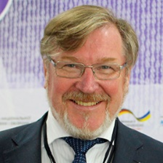 | Модератор – Володимир ЗВЄРЄВ  Український державний службовець, фахівець у галузі кібербезпеки та телекомунікацій, Голова Державної служби спеціального зв'язку та захисту інформації України з 23 березня 2014 до 1 липня 2015, Голова Національної комісії з питань регулювання зв'язку України (НКРЗ) у 2007–2008 роках, заступник керівника служби з питань інформаційної безпеки та кібербезпеки - керівник управління інформаційної безпеки Апарату РНБО України до 2025 року

